Evaluación Lenguaje y Comunicación,5° básico
Nombre; _____________________________Curso; 5° fecha; ________
Puntaje ideal: 34 Puntaje Obtenido; _______
Objetivo
OA,6 Leer independientemente y comprender textos no literarios (cartas, biografías, relatos
históricos, artículos informativos, noticias etc.) para ampliar su conocimiento del mundo y formarse una opinión.
OA,7Evaluar críticamente la información presente en textos de diversa procedencia:
determinando quién es el emisor, cuál es su propósito y a quién dirige el mensaje
evaluando si un texto entrega suficiente información para responder una determinada pregunta o cumplir un propósito.
OA,1 Leer de manera fluida textos variados apropiados a su edad:
pronunciando las palabras con precisión
respetando la prosodia indicada por todos los signos de puntuación
decodificando de manera automática la mayoría de las palabras del texto.
0A.14 Escribir creativamente narraciones (relatos de experiencias personales, noticias, cuentos, etc.) que: tengan una estructura clara
utilicen conectores adecuados
incluyan descripciones y diálogo (si es pertinente) para desarrollar la trama, los personajes y el ambiente.

- Observar la siguiente noticia completa cada casillero según la estructura de este tipo de texto. 1 pto. c/u
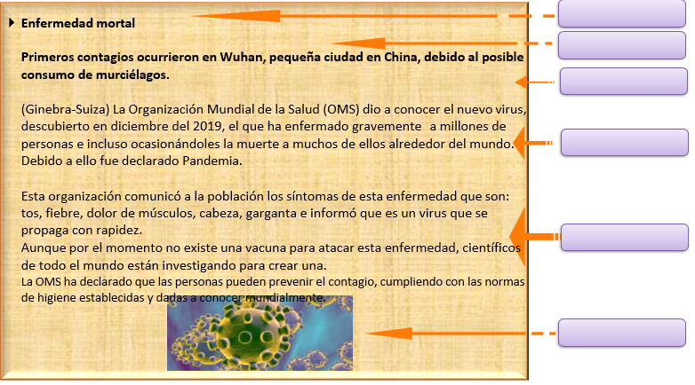
Cuerpo de la noticia Imagen Epígrafe
Lead o entradilla Bajada Titular

- Lee el siguiente texto y responde las preguntas que aparecen a continuación, puedes apoyarte con el vocabulario que se adjunta al final del texto. 2 ptos. c/u
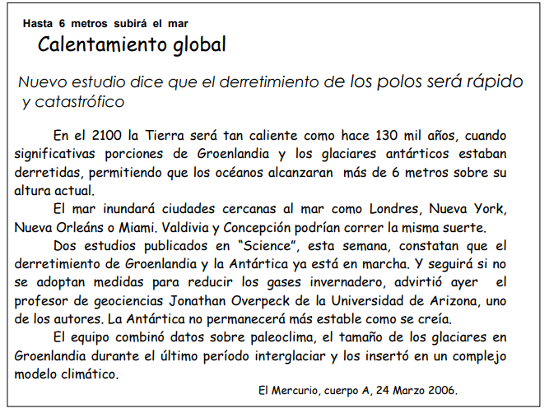
Vocabulario
- Geociencia: Ciencia que estudia la estructura, forma y dinámica de la tierra.
- Paleoclima: Es el clima que existió antes de que los humanos tomaran registro del
tiempo.
- Interglacial: Período de tiempo entre dos glaciaciones durante el cual se produce un
aumento de temperaturas.

1.¿Qué información presenta el titular?  a) Estudios científicos del mar.  b) Subirá el nivel del mar.  c) La naturaleza amenaza al hombre.  d) El mar y el derretimiento de los polos.  3.¿Cuál es el tema central del texto?  a) El futuro del planeta tierra.  b) La desaparición de ciudades como Nueva York o Miami.  c) El descubrimiento de distintos  estudiosos del mar.  d) Los efectos del calentamiento global.  5. En el texto, la palabra “Science” se  escribe entre comillas porque:  a) se destaca una idea  b) es una explicación  c) es el nombre de una revista  d) es una palabra en inglés | 2. ¿Cuál es el epígrafe?  a) Calentamiento global  b) Hasta 6 metros subirá el mar  c) Nuevo estudio dice que el derretimiento de los polos será rápido y catastrófico  d) En el 2100 la tierra será tan caliente como hace 130 mil años.  4- ¿Qué información reconoces en el tercer  párrafo?  a) El continuo derretimiento de zonas de Groenlandia y La Antártica.  b) Los datos del profesor fueron publicados  c) La publicación de los estudios en la  revista “Science”.  d) El problema de los gases invernadero.  6 "La Antártica no permanecerá más  estable como se creía...".  De acuerdo al texto, el significado de  la idea subrayada es:  a) permanecerá igual  b) sufrirá cambios  c) volverá a su origen  d) conservará su origen.

7. ¿Explica con tus palabras de qué trata la noticia?
________________________________________________________________________________________________________________________________________________________________________________________________________________________________________________
- . En cada aseveración, coloca el conector que creas necesario para establecer la relación lógica entre enunciados: 1 pto.c/u
8. ……………. estás a tiempo de corregir tu conducta, aunque no lo creas.
A) Tal vez B) Quizá C) Todavía
9. Los exploradores se detenían…………….a descansar y luego proseguían su larga expedición por la selva.
A) quizá B) a ratos C) de inmediato
10. ¡Apúrate, ……………….. tengo prisa!
A) por eso B) a fin de que C) que
11. Hizo tanto escándalo cuando le pusieron la inyección, ………… creímos que lo estaban matando.
A) porque B) que C) ya que
12. Lo hago …………………. te eduques y obtengas provecho de ello.
A) ya que B) para que C) por eso
13. No es tuyo, ………………… es mío.
A) pero B) sino que C) aunque

- Lee el siguiente texto, luego completa las oraciones con las palabras que faltan.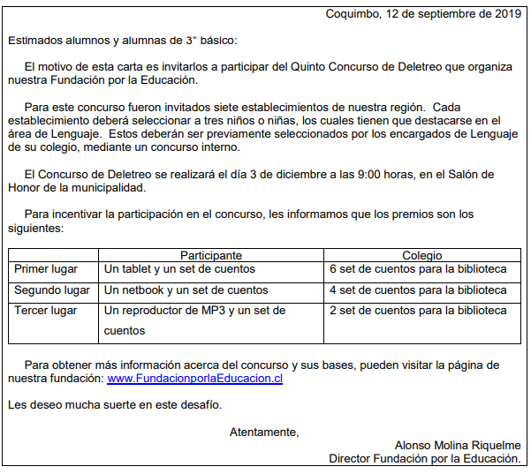
8. Completa las siguientes oraciones según la carta que leíste. 1pto. c/u
a) La carta fue escrita en la cuidad de ________________________, el día ______________.
b) La persona que envío esta carta es ____________________________________________.
c) El destinatario de esta carta es ________________________________________________.

9. Escribe una V si la afirmación es verdadera o una F, si es falsa. Justifica las falsas. 1pto.c/u
____ El director de la fundación es Alonso Molina Riquelme.
____ El concurso será el día 3 de diciembre a las 09:00 horas.
____ El concurso se realizará en el colegio.
____ Participarán dos niños por colegio.
____ Los tres primeros lugares recibirán un set de cuentos.

